2023年度清江浦区优化营商环境“先进案例”申报汇总
序号 | 报送单位 | 案例名称
1 | 清江浦经济开发区 | 共享区域评估成果 助力项目降本提速
2 | 清浦街道 | “三个一”工作法全周期服务融创项目
3 | 浦楼街道 | 当好“三员”助企赋能续航
4 | 闸口街道 | 助企“优服务” 点燃“夜经济”
5 | 长东街道 | “五个对照”服务绘就营商环境新图景
6 | 淮海街道 | 服务重大项目 优化营商环境
7 | 柳树湾街道 | 以项目为中心 跑出政务服务“加速度”
8 | 武墩街道 | “三重”齐下，扮靓武墩营商环境
9 | 和平镇 | 打好“服务牌” 助推企业发展
10 | 区委统战部 | “234”工作模式助力营商环境优化
11 | 区法院 | 解纷纾困暖人心 法治护企共发展
12 | 区检察院 | 净水清源 暖企安商
13 | 公安分局 | “三进三送”绘就护航发展新图景
14 | 区司法局 | 包容审慎监管执法 全力护航企业发展
15 | 区财政局 | 化解遗留难题 “一企一策”释放企业发展活力
16 | 区人社局 | “三进三优化”打造人社服务直通车
17 | 区住建局 | 房票安置新模式促进房地产企业平稳健康发展
18 | 区交通局 | “信易流”铺就物流发展“高速路”
19 | 区商务局 | 开展消费促进 助建商业体系
20 | 区应急管理局 | 助企纾困解难题 强化服务有温情
21 | 区行政审批局 | 持续深化“放管服”改革 打通便民利企“快车道”
22 | 区市场监管局 | “移动工作站”助力企业“信用+”提升
23 | 区医保局 | 积极协助连锁药店解决参与集采困难问题
24 | 区税务局 | 助链延链赋动能 惠企利民促发展
25 | 区总工会 | “四轮驱动”为优化营商环境“助力加速”

共享区域评估成果 助力项目降本提速
清江浦经济开发区

清江浦经济开发区积极探索以区域整体评价代替项目单独评价为突破口的项目评价审批制度改革，按照“统一组织、分类实施、结果共享、减负利企”原则，将区域内涉及建设项目的评估评价事项，统一形成整体性区域评估成果8项。评估结果引入工程建设项目审批系统，区域内建设项目免费共享，变“单体评价”为“整体评价”，“申请评审”为“直接运用”，进一步缩短项目审批时间、提高审批服务效率，切实减轻企业负担。
一是压实责任，区域评估改革不断深化。成立区域评成果应用工作领导小组，制定实施方案，实行“一周一会办”制度，及时协调解决推进过程中的各类问题。成员单位协同配合，实时更新共享，让区域评估成果常用常新，稳定保障入园企业便利。让开发区市场主体搞懂弄清区域评是什么、区域评怎么用、区域评为什么好，全力推动改革成果落地落实。
二是持续推进，区域评估事项不断扩展。按照“统一组织、分类实施、结果共享、减负利企”的原则，将区域内涉及建设项目的有关评估评价事项，统一形成整体性区域评估成果。目前，地质灾害危险性区域评估、环境影响评价区域评估等5项已全面完成。此外，水资源区域论证及西片区开发建设规划环评预计年内完成批复。
三是强化运用，区域评估成果不断显现。评估结果先后为天鹏锂电、橙柳电子、旺旺四期、维奥食品等18个项目使用144次，项目审批时长大幅缩减，节约企业成本320余万元。天鹏钠离子电池项目运用压覆矿产及地质灾害危险和水土保持区域评估综合成果，办理时限减少约60个工作日，节省评审费3.12万元。120万吨废钢加工中心项目运用规划环评等多项区域评估成果，节省费用近8万元，缩减手续时长三个月。
成果应用的实践充分证明，区域评估工作在加速企业投资项目落地、降低企业制度性交易成本、提升项目全流程审批效率等方面具有明显的促进作用，有力地推动了重点项目早落地、早开工。1—11月，开发区签约工业项目33个，占全区签约数的80.5%，新开工工业项目19个，新竣工项目11个，创历史新高。
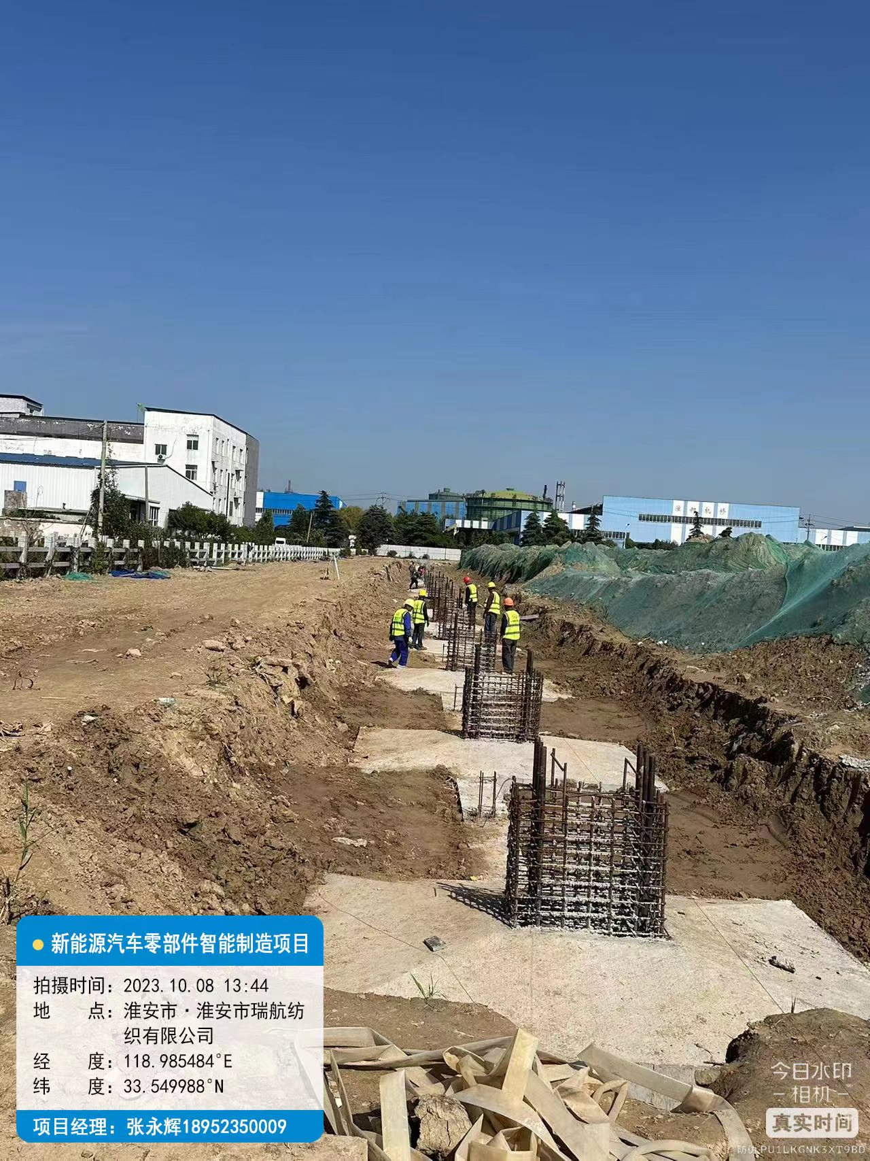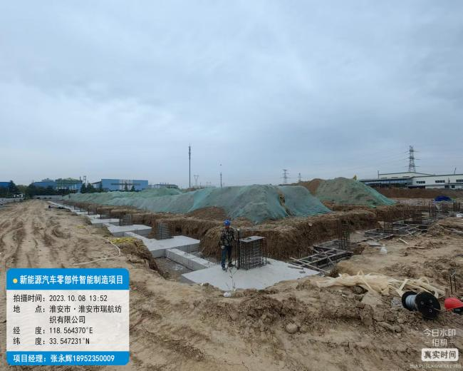
“三个一”工作法全周期服务融创项目
清浦街道

自融创项目签约落地以来，清浦街道紧紧围绕优化营商环境工作各项要求，立足经济网格化服务管理工作体系，立足企业发展规划和当前诉求，以“三个一”工作法分阶段精准解决项目实施过程中痛点难点问题，助力融创项目平稳落地、健康发展。
一企一方案，直击难点“靶向发力”。以企业发展战略为核心，量身定制协同发展帮服方案，顺利协调化解融创广场c2地块中南建设清场问题。中南建设因资金问题停工已达半年，不仅直接影响综合体按期开业，也将导致住宅项目停工极易引发社会舆论，在融创项目方与中南建设协商无果的情况下，街道党政主要领导牵头与项目负责人多次会商，共同研究化解方案，召开10余次专题部署会，从法律服务、信访稳定、农民工工资清欠等多方面逐项研究帮助化解方案，主要领导挂帅，各个项事项责任到部门，建立“企业主体—属地服务—部门协助”的全方位化解方案，由街道作为沟通纽带积极协调市区各级部门助力处理停复工问题，维护业主与企业的合法权益，促成各类矛盾的妥善解决，最终实现了平稳顺利过渡，项目顺利复工，政企合作经验也在融创内部进行推广交流。
一企一专班，持续跟踪“全程服务”。坚持“滴灌式”服务，选优配强项目服务专员，与融创项目方“一对一”“全天候”对接，实时掌握项目需求，分管负责同志与项目方负责人建立信息交流绿色通道，确保项目方需求第一时间知晓、第一时间响应、第一时间反馈。今年以来，工作专班针对融创项目潜在的欠薪风险，建立对接会商机制，避免欠薪问题对正常经营秩序的影响，全年共联合企业召开工作协调协商会19次，累计处理欠薪问题金额1050万元，涉及农民工350人次，把问题解决在萌芽，切实保障农民工权益、维护企业正常生产经营。
一企一阵地，充分释放“品牌效应”。为发挥融创商业综合体消费阵地作用、充分彰显项目效益，街道从政策引导、建设管理、优化环境、督促检查等方面为企业提供服务，通过加强与商管企业、房地产企业对接，大力宣传列统培植、税收入库的经营理念。截至目前，融创项目共入驻商户200余户，企业独立法人24家，申报四上企业2家，融创商业营业额超4000万，提供就业岗位1000余个，综合体辐射周边20多个小区，5万多人口，为地区发展注入源源不断的活力。
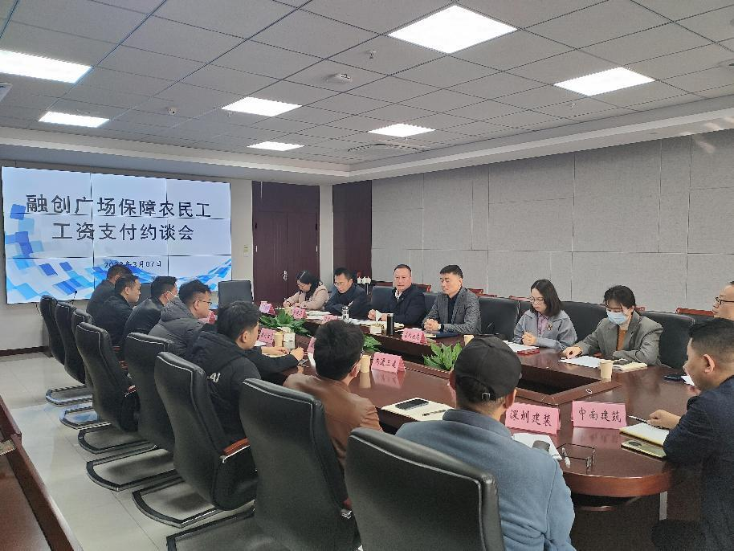
当好“三员”助企赋能续航
浦楼街道

今年以来，浦楼街道铆足干劲、乘势而上，为助力企业发展、项目推进营造良好氛围。
当好“保障员”全力服务。街道强化重点项目一把手亲自抓，重点企业分管领导具体抓，重点行业部门一线抓，实现企业与政府间的有效沟通。为加快欣佳尼龙PBT丝束生产项目供地，街道主要领导多次与属地单位及区资规局、农水局、人社局等部门联合召开会办会，并邀请区环保局实地指导，集中解决社保人员协议签订、环评手续办理等问题。目前该项目所涉地块正在准备挂牌手续，同步帮办企业提前准备“五证”办理材料。
当好“协调员”架起桥梁。主动搭建“连心桥”，为及时解决问题做好保障。一季度，街道走访时了解到企业生产许可证办理进度缓慢，影响项目正常竣工投产。于是街道党工委书记第一时间协调区市场局，到企业进行实地指导，查看证件办理环节存在问题。3月13日，企业取得生产许可证，项目顺利实现竣工投产。2023年上半年该企业开票销售达到8000万，税收350万。
当好“参谋员”破题解难。“逢山开路，遇水搭桥”是一种责任，也是一种能力，街道帮助出谋划策，为企业解决了桩桩难事。江苏三德置业投资建设的清江诚品小区北侧围墙紧邻清棉北院7号楼，影响清棉南院一楼住户日照采光，双方陷入僵持。街道牵头协商，开发商同意围墙后退3米，采用铁艺栅栏建设，实现房屋顺利交付。
浦楼街道始终精进业务，深耕服务做好企业服务，秉持初心为优化营商环境保驾护航。
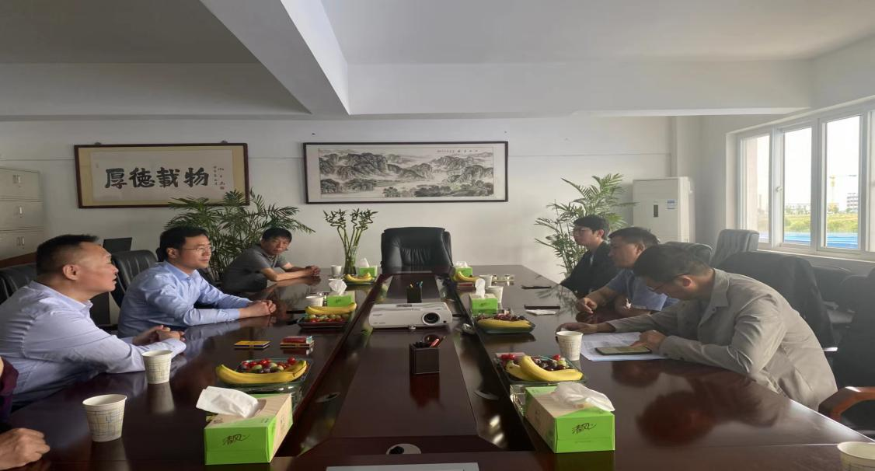
助企“优服务” 点燃“夜经济”
闸口街道

主要做法：一是坚持以商兴旅、以旅促商。通过举办大运河城市非遗展、万人龙虾节等活动，不断扩大街区“夜经济”影响力和知名度，让街区消费“火”起来。紧紧围绕1415街区滨河活力酒吧街和中华传统美食街定位，广泛开展以商引商工作，出台惠企政策、简化入驻审批流程、加强街区运营队伍建设，成功招引中华老字号峨嵋酒家、城市文化名片老舍茶馆、湘菜老字号火宫殿、国内首家剧院式酒吧奥斯卡、新加坡戴森凯恩集团旗下娱乐品牌影live house等头部品牌，形成招商良性循环。二是创新体制机制模式。充分发挥商圈党组织战斗堡垒和党员先锋模范作用，组建文庙商圈党群服务中心，切实推动花街、文庙、1415街区、里运河清江浦景区之间互动联动发展，进一步推动商户、非公企业、社会组织共建共享共融，加大商圈矛盾纠纷化解力度，为经营户、游客提供便捷周到的服务，激活商圈发展新动能。如常态化开展新办个体工商户走访纾困工作，积极宣传创业补贴和三新组织群体学历提升等政策，进一步提高政策知晓度和落实率；成功帮助研食记餐厅、饕羊宴等企业入规列统，“一条龙式”协助申办机关卡刷卡网点，助力企业更好发展。三是强化“店小二”“保姆式”服务意识。践行一线工作法，做实做细网格化服务管理，深入了解企业经营情况、存在问题，积极做好沟通协调，用心用情助企纾困。针对街区商户集中反映的晚间停车位不足的问题，街道积极对接协调交通部门，允许清江浦路两侧每天晚上6点至第二天早上7点可以临时停车，助力解决街区高峰停车难问题。
主要成效：街区特色餐饮以及淮安夜经济品牌日益彰显，五一期间举办的万人龙虾宴活动得到央视报道，十月举办的“第六届中国（淮安）大运河城市非遗展”受到多家主流媒体广泛关注。
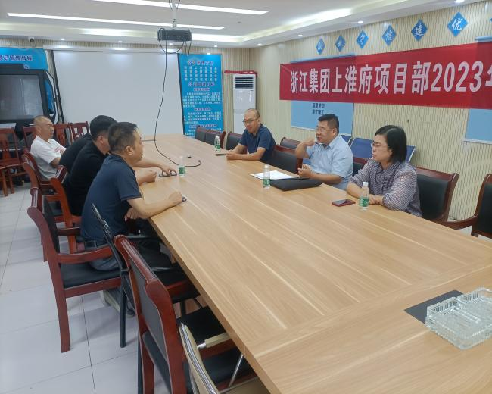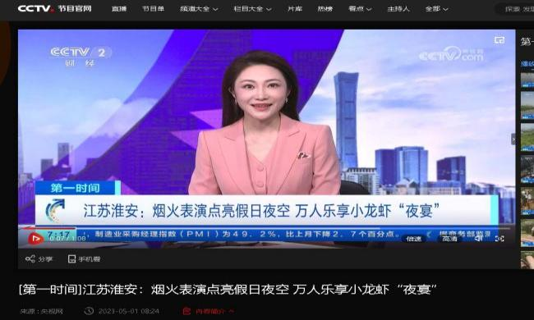
“五个对照”服务绘就营商环境新图景
长东街道

长东街道积极贯彻落实市委市政府、区委区政府关于加快营商环境建设工作要求，牢固树立“项目为王 环境是金”的工作理念，街道结合自身实际情况，为进一步优化营商环境提供“长东方案”、发挥“长东力量”、体现“长东担当”。
街道为倾听企业声音、做好帮办服务“护卫舰”，迅速成立4个工作专班，深入项目、企业一线包帮办、包服务、包协调，解决企业、项目推进中的各种难题。街道创新“五个对照”工作法，早谋划、早落实、早推进。一是对照楼宇精准招引，进一步培育楼宇生态、打造丰惠楼宇“党建赋能 打造楼宇服务矩阵”品牌，以商引商，实现了从资源存量到优质增量的转化，年度内辖区新注册企业约300家。街道积极与淮安市投资控股集团有限公司下属部分子公司通过资产置换，为其提供新的办公用房，将意向搬迁的企业留在我区，相关企业年税收超2亿元。二是对照需求提供平台，街道保质保量做好辖区内约1300家企业季度网格化走访工作，在走访中倾听企业诉求，积极推介苏州、民生、交行等银行机构及相关律师事务所，同企业面对面交流，打通金融服务“最后一公里”，切实解决企业资金发展问题。三是对照用工提供信息，通过开展网格、线下招聘活动、平台等途径，积极为淮悦傲泓、名匠摄影等企业，解决员工就业、企业用工等问题，提供就业岗位约900个。四是对照市场提供资源，街道主动开展上门服务，综合手头资源为中航科教设备有限公司牵线搭桥，结合科技宣传周开展系列科学科教活动，广泛宣传，提高企业知名度；在辖区内为江苏同正提供优质门面房源，截至目前同正医药线下门面已开设83家，将为提升开票、税收、降低药价等方面注入新动能。五是对照行政审批提供帮办，协调行政审批局“一站式”帮办注册23家企业，协调商务局、发改委积极为26家企业进行申请申报产业扶持资金累计245.7万元，协调区医保局为江苏同正医药申请开通医保凭证支付，协调区城管局为华美、傲泓、宏元等项目广告门头审批等。
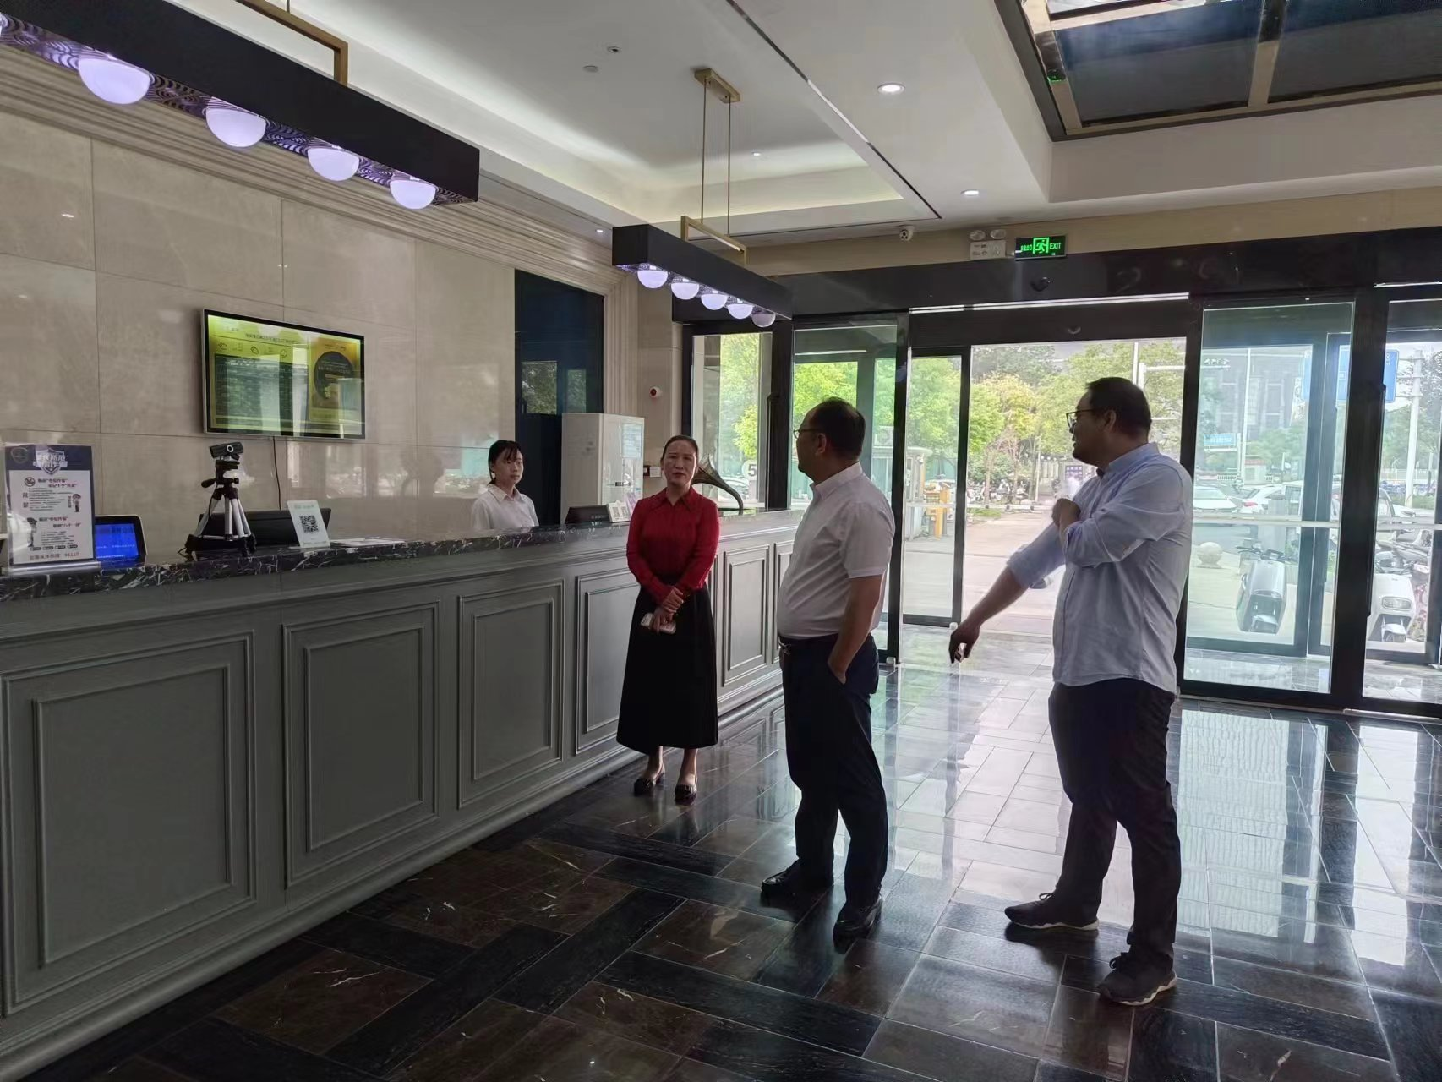
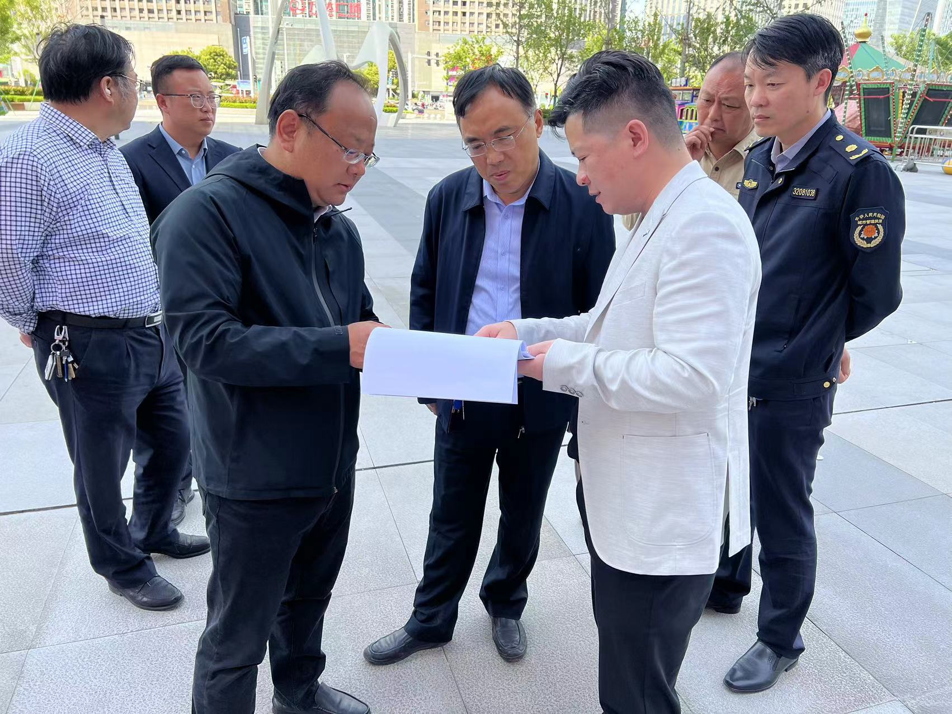
服务重大项目 优化营商环境
淮海街道

总投资35亿元的“华润万象城城市综合体”项目，为我区仅有的两个省服务业重点项目之一，地处市中心，周边人口密集、路况复杂，还有两所中小学，属于重点监管区域，相关手续审批较多。为此街道配置一名分管副主任作为“服务专员”并成立了工作专班驻点办公，为项目的启动和顺利实施保驾护航。
提前谋划，树立超前服务理念。在落地前的招商阶段，“服务专员”就主动联络华润置地，提供项目资料和相关信息，并多次陪同企业相关负责人来淮实地考察。投资协议签署后，提前联系审批局进行本地企业注册，同时联系资规局，调取所需要的各类规划、管线等资料提供给企业。在项目部成立前，就其办公场地、工人宿舍区安置问题同企业联系，并在周边空地寻找适合场所，为企业解决了后顾之忧。
勇于担当，履行属地保障责任。项目分为三个标段同时施工，为保障项目顺利实施，街道和企业两次召开会办会，明确项目事项清单及责任部门，先后5次组织审批、资规、交警、城管、环保等多部门召开协调会，参与图审、立项、大气污染、渣土清运等各项审批许可环节。项目需要清运45万方渣土，“服务专员”先后7次陪同企业到区政府，交警、城管等部门办理清运许可证，并协调沿途区县管理部门和倾倒点，使项目顺利进行基础施工。企业反映用电量较大导致线路负荷不足问题后，街道书记亲自陪同项目方前往供电公司，使得在短时间进行了扩容和外接。项目工地地质结构复杂，为保证打桩安全，需要在淮海东路和翔宇北道等重要道路扩展围挡，街道迅速汇报区主要领导向市政府汇报，通过市政府秘书长会议会办，问题得以解决，为项目施工争取了宝贵时间。
促进发展，确保优惠政策落地。为促进项目经营发展，街道将各级政府制定的产业发展奖励、融资、人才引进等诸多优惠政策及时与企业对接，同时通过优化流程、提供帮办代办服务、办理相关减免手续等一系列举措，让优惠政策切实落地，协助企业稳定发展。项目落地后，街道就将区委区政府制定的《关于进一步促进服务业发展若干政策的措施》、淮海街道《关于促进经济发展的重点指标激励办法》等通知材料带给企业，对符合的条目进行详细的讲解，并协助准备材料提交审批。同时，协助企业入库列统，争取奖补落实。在人才发展方面，鼓励企业引进有博士、硕士学位的高级管理和技术人才，在助力企业发展的同时也可使高级人才享受政府的激励政策。自项目开始后，共为企业落实各类奖补资金7万多元，为企业在清江浦区的稳定发展，注入了一针强心剂。
淮海街道着力营造人性化、有温度、高质量的营商环境，切实打通营商环境建设的“最后一公里”。
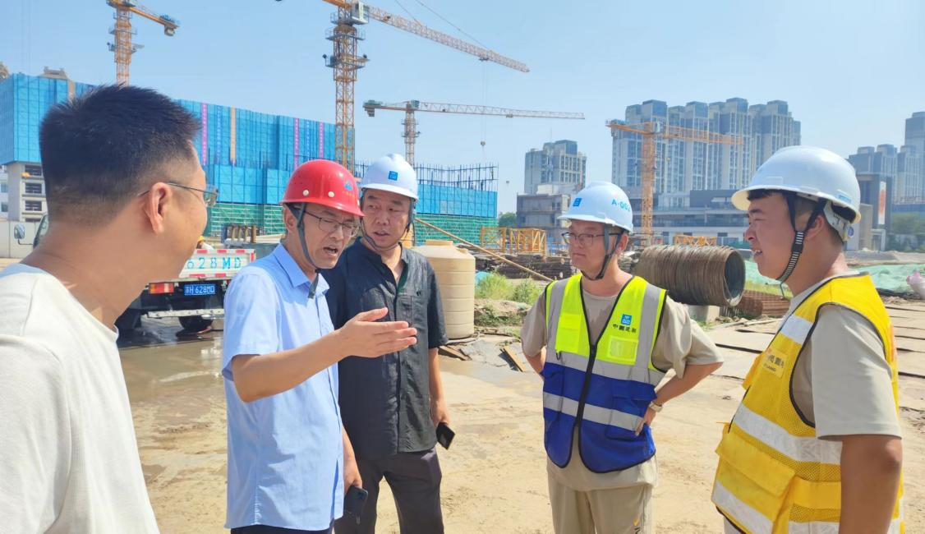

以项目为中心 跑出政务服务“加速度”
柳树湾街道

淮安公子健康公司投资的指上云境项目，位于北京北路东侧，占地面积约3.5亩，总投资约1000万元，主要为周边居民提供简餐茶饮、足浴、盲人按摩和健康咨询等服务。该项目2023年6月施工，7月正式开工，10月全面竣工营业，12月成为新增列统企业。
一是跑出服务“加速度”。为节省企业时间成本，街道安排人员陪同企业一起到行政审批局办理营业执照。办证同时，街道和社区工作人员主动上门、现场办公，告知企业零星工程备案程序和所需要的各种手续资料，当天就将办理好的备案手续送到企业负责人手中。
二是提升帮办“精准度”。街道提前考虑到项目周边停车难问题，提前介入、主动对接与该项目相邻的秦唐物业服务有限公司以及周边餐饮店、超市等经营户，在项目门前协调出一片区域，供项目营业后顾客停车使用。企业负责人得知这一情况后激动的说道：“真是神了，我刚准备跟你们提到这个事，你们都已经提前帮我们把问题解决了”。
三是加强安全“防护度”。在企业施工过程中，街道及社区工作人员定期现场查看，提醒施工方按照要求标准规范施工。街道还邀请专家到现场为工人讲解劳动保护、工伤预防等应急处置常识，项目从开工到竣工，历时5个月，安全生产方面未发生任何“滴漏”问题。目前，企业运营状态持续向好，预计可实现年营业额500万元，解决就业岗位80余个。
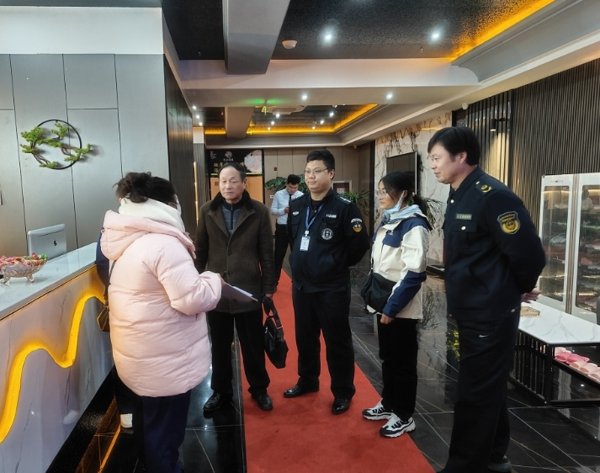
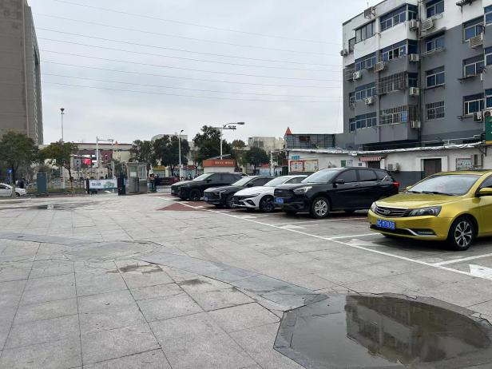
“三重”齐下，扮靓武墩营商环境
武墩街道

近年来，武墩街道深入贯彻落实市、区关于加快营商环境建设优化工作要求，积极实施“惠企政策进企业”、“一件事”办理、“四个一”制度等改革举措，精准助企纾困解难，在项目招引、企业培植、招精引强等方面实施园区环境提升、重点项目帮办、头雁回巢创业等一系列营商、亲商、优商举措，打造具有武墩特质的服务企业新路径。
重发展环境“靓”，树好“武墩形象”。一方面，盘活低效用地，创设硬性条件。街道以乡村振兴公共空间治理为契机，统筹问题整改和土地高效利用，围绕重特大项目建设，有计划、有针对性地进行土地复垦，实现土地由零变整，目前已盘活低效用地100余亩，成功招引PCB刀具、福斯特液压二期等项目落户集中区。另一方面，增加蓝绿空间，优化营商发展环境。PCB刀具项目签约后，街道成立专班对园区公共空间开展专项治理，清理扬尘，平整道路，养护绿化，提升水质，为企业生产的硬环境增绿添彩。
重项目帮办“快”，打造“武墩速度”。在用心用情打造“亲清帮办”服务信念指引下，自顺丰创新产业园项目签约以来，街道充分发挥在攻坚过程中的推进器、润滑剂作用，组建项目服务专班，明确职责分工、细化目标，实施挂图作战，实行“一对一”审批帮办服务，在整体规划方案审查、土地、“五证办理”、电力等环节，积极沟通协调相关部门，原计划2-3个月办结的“五证联发”环节，最后压缩至35天内成功办理，实现“拿地即开工”，保障企业安心生产全力推动重大项目快开工、早投产，为高质量发展蓄力造势。
重企业帮扶“精”，优化“武墩服务”。探索“党建引领”的新招引模式，搭建招商引资、项目帮办、企业服务“一站式”平台，树起创新发展“风向标”，不仅要招得来企业，更要做好后续服务，让企业留得住、发展好。淮安万慧邦电子科技有限公司总经理张守榜找到街道表达了企业打算扩展业务的想法，希望在营业执照经营范围中加入五金产品研发制造的内容。街道了解情况后，指导企业完善资产评估报告、记账凭证等材料，并积极沟通区行政审批部门，通过信息共享，搭建高效审批通道，半天内就完成办理，业务拓展后生产的铣刀产品收到大量订单。近年来，武墩街道坚持“101%服务”理念，在审批服务提速、惠企政策落实、作风效能提升等方面持续发力，以“店小二”优质服务为企业发展按下“快进键”，经营主体满意度不断提升。
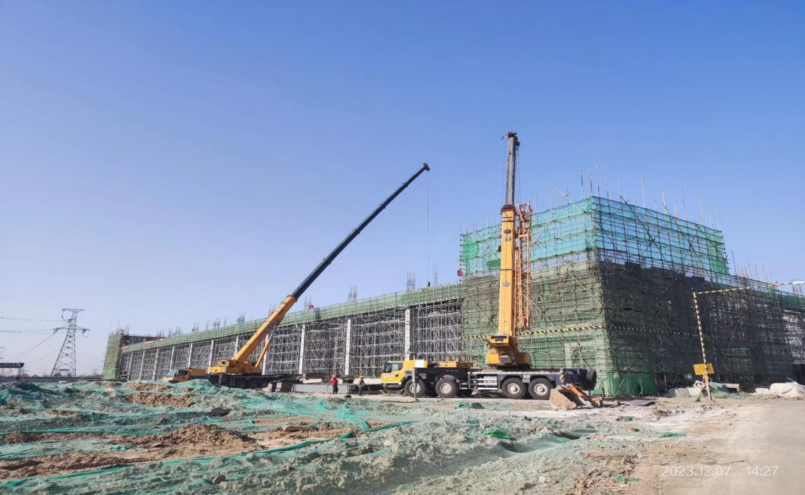
如今，越来越多的企业与武墩街道“双向奔赴”，不断追加投资、扩大生产。今年街道全力聚焦改革提效，将服务帮办提档升级，推进营商环境持续扮靓，迈上新台阶。

打好“服务牌” 助推企业发展
和平镇

高质量发展，营商环境是关键。和平镇牢固树立“服务企业就是服务发展”理念，突出抓机制、着力抓服务、积极抓招引，千方百计为企业发展保驾护航。
加强组织领导，凝聚服务力量。建立健全工作体系，将营商环境建设作为重要工作任务来抓，强力推进营商环境建设。构建书记、镇长、分管领导和招商办人员四方面组成的企业服务专班。智诚科技智能手机项目是和平镇招引的亿元工业项目，和平镇组建了5人专班服务企业，从项目申报、数据统计、工程建设、跟踪服务等方面保障项目序时推进。项目拟竣工时，面临员工不足、水电气不通、保洁不到位问题。和平镇主动靠前，帮助企业进行招工广告，无偿给企业安装水电气，并发动镇村保洁人员帮助企业保洁，助力企业顺利通过市竣工验收，该项目作为全市三季度项目拉练观摩重点项目，市委主要领导带队观摩，勉励企业扎根淮安、奋力发展。
完善保障机制，增强服务质效。坚持服务导向，以服务推动发展。充分发挥党的基层组织战斗堡垒作用，坚持把强化干部作风建设作为优化营商环境、推动高质量发展的“压舱石”。和平镇30名经济网格员，对接包靠全镇企业，及时发现、解决企业实际经营中遇到的困难。从经济、人才、科技等方面推进企业发展，专门与第三方科技服务公司签订专门协议，帮助进行科技企业申报、专利申请。江苏荔古新型建材加工有限公司成立于2022年11月，主要生产环保沥青，和平镇帮助企业申请项目备案证，半年销售额达到2000多万，10月顺利申报工业列统企业，同时也成功申报人才和科技项目，目前正在申报科技项目竣工及高新技术企业培育。
强化政企互动，提高服务水平。严格落实干部联系服务企业制度，对辖区内企业开展走访活动，及时了解企业的经营状况、发展规划和需求，做到“有求必应、无事不扰”。镇党政主要领导经常走访辖区重点企业，调研企业需求、发展情况和困难，主动帮助企业寻找商机。扬子钢结构工程有限公司于2010年成立，一直由和平镇帮办服务，见证了企业由小做大、一步步发展，今年走访时了解到区内很多项目都需要钢结构材料，和平镇主动服务，帮助企业对接了1000多万元业务合同，企业现产值2亿多元，并成功获批国家级高新技术企业。
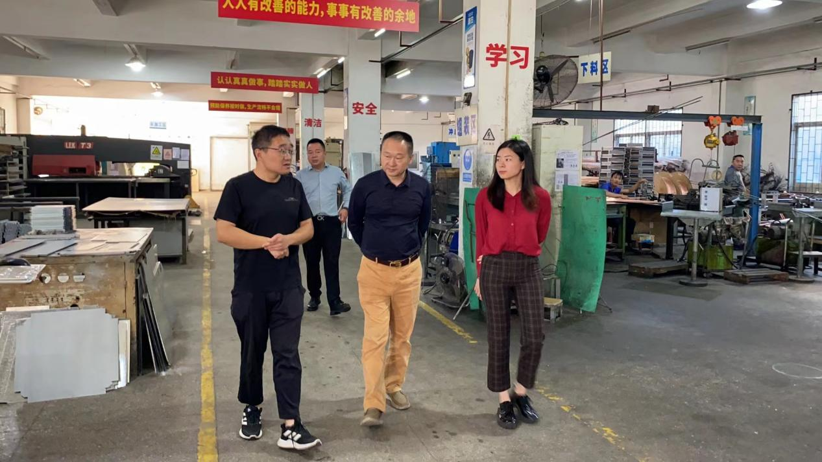

“234”工作模式助力营商环境优化
区委统战部

通过实施民营经济统战“234”工作模式，持续助力我区营商环境优化，促进全区民营经济健康发展、民营经济人士健康成长。
一是打造2大平台。紧紧围绕“淮商之家”“三厅一家一园一中心”布局，打造企业文化示范平台和企业产品展示平台，在民营企业家中开展企业文化互学活动，营造良好的企业交流发展氛围。
二是开展3项服务。提供优质法律服务。整合全区10余家商会、110余家企业法律顾问、20余家律师事务所，累计走访200余家民营企业，搜集梳理100余条企业诉求并交办相关部门，总体办结率达95%。建立仲裁服务工作站。立足淮商之家“法商园地”，设立巡回审判法庭和法律课堂，服务企业家100余人次。帮助解决融资问题。截至11月底，通过融资“直通车”为清江浦区民营企业提供过桥资金81笔，金额6791.5万元。
三是组建4个联盟。打造党建共建联盟，组织全区各商会以及税务、法院、银行等单位党组织融合，与区税务局、市场局、建设银行等单位开展“党建引领，税企联动”主题活动，宣讲税务、融资、政策等内容。打造法商护航联盟，与区司法局合作建立“人民调解委员会”，邀请专兼职调解员化解矛盾纠纷；与区法院共同设立巡回审判法庭和法律课堂，开展多次法律服务活动。打造科技服务联盟，利用民营企业科技服务团的专业知识和技术打造科技服务联盟，组织30余人的专业科技服务团队，与挂钩企业密切联系，促进产学研深度合作。通过定期走访企业，了解其具体需求和面临的困难，组织有针对性的科技对接活动。打造光彩事业联盟，承办清江浦区统一战线助残暨残联99公益捐文艺演出，引导全区民营企业助力全区残疾人事业，捐赠款物10余万元。
实施“234”工作模式以来，淮安市建筑科学研究院有限公司成功获评市级企业文化示范点；组织法企调研活动10场次，化解矛盾纠纷5件，为企业家提供法律服务100余人次；协调非公企业服务中心帮助注册民营企业148户，个体户172户，注册商标、专利65件。累计走访200余家民营企业，搜集梳理100余条企业诉求并交办相关部门，总体办结率达95%。
解纷纾困暖人心 法治护企共发展
区法院

为深入贯彻“项目为王、环境是金”工作导向，全力打造稳定、公平、透明、可预期的法治化营商环境，区法院开展暖企解纷“双六行”活动，主动延伸司法服务职能，以能动司法护航企业发展。
一是强化司法供给，做到暖企有平台。成立涉企服务工作专班，由4位院领导挂帅，26名业务骨干参与，出台“暖企解纷”实施方案；创建涉企法律体检团队，定期组织民商事条线法官走访企业，发放涉普法书籍等100余册，提供“啄木鸟”式法律体检，实地走访了天元置业、天参水产等18家大型企业提供“治病良方”；开辟涉企纠纷办理绿色通道，实现立案窗口涉企纠纷一窗通办，建立涉企案件甄别机制，立案时对涉企案件统一加盖“商”字印章，提醒各环节法官高效办理。制定财产保全指引30条，开展灵活保全解难行动，通过“灵活查扣冻”最大限度减轻对企业生产的影响。贯通“执破融合”平台，今年受理执行转破产案件47件，其中在江苏省淮安市东辰设备安装工程有限公司破产清算案中，法官运用司法智慧追回破产企业财产300余万元，实现零财产到职工债权百分百清偿，近20名员工再就业，保民生促发展。
二是拓展解纷路径，做到助企有联动。设立优化营商环境人大代表工作站，联合20余名人大代表共同走访企业，在走访江苏安迪汽车销售服务公司时，就曾经审理的涉安迪公司纠纷中发现的企业经营管理漏洞现场发出司法建议，实现企业“点单”和法院“接单”的司法供需平衡。深化“法商园地”建设，对企业“请进来”旁听庭审，“走出去”巡回普法，今年走进21家金融机构，为200余名银行工作人员宣讲涉企法律知识。打造“一中心五站点”专门化解工作站，构建“法院+工商联（商会、行业协会、企业工会）”多元解纷格局，诉前委派调解涉企案件五百余件。运行破产处置府院联动机制，在中誉公司破产重整一案中，从市场、税务、司法、金融等方面联动帮助修复企业信用，推动复工复建，该案入选全省法院破产审判典型案例。
三是提升保障力度，做到护企有成效。服务涉企重大项目，助力快速化解涉重大项目纠纷30件，为淮河入海水道二期工程、宁淮城际铁路建设、京杭运河淮安段绿色现代航运综合整治工程建设、淮安高新区乳制品智能化三产融合等项目有序推进提供司法保障。维护企业名誉信用，开展信用修复正名行动，在江苏凯润建设集团有限公司名称权纠纷一案中，通过判决维护诚信优秀企业名称权、名誉权，捍卫社会经济活动中最基本的诚实信用原则。发挥破产出清功效。发挥破产审判“积极拯救”“及时出清”功能，促进企业优胜劣汰，今年通过企业破产案件化解债务4亿余元。在淮安水岸风情置业有限公司破产清算案中，通过破产程序清理低效能用地，释放闲置土地和房产近5万平方米，打破辖区土地资源紧缺桎梏，新入驻企业已开工投产。

净水清源 暖企安商
区检察院

民营企业生产经营一头连着经济发展，一头连着民生福祉。区检察院全流程推进企业合规工作，协同相关部门做好涉案企业合规整改，促使濒临倒闭的企业恢复经营，推动个案合规向行业治理延伸，助力涉水排污企业绿色、健康发展。
2019年至2021年，A公司实际经营人谭某明知公司工业废水含有重金属铜等有毒物质，仍将公司数千吨工业废水通过暗管排放到雨水井。经检测，水样中铜含量最低超过排放标准的60余倍。此外，公司还以私自打井的方式偷采地下水数千吨。
区检察院实地考察企业时发现该公司因主管人员被立案，导致该企业到了停工停产的地步。如果只是就案办案简单起诉，不仅可能会使企业破产倒闭，更会影响80余名残疾工人就业。
为了让企业活下来，一是及时规范启动合规考察。在查清公司违法犯罪原因后，区检察院邀请第三方机构及专业人士“一企一策”制定合规整改计划，帮助企业恢复运行无污染生产环节，完善了管理制度，规范了环保排放。让企业生存有空间、税收有保障、残疾工人经济有来源。二是探索全流程合规新路径，促进企业长期稳定发展。由于部分设备老化，在线监测尚未调试成功，A公司未按期完成合规整改，检察机关依法提起公诉同时探索将合规工作延伸到审判阶段。联合第三方组织对A公司继续开展合规整改，在持续跟踪督促下，A公司完成合规整改。为保住企业，对被告人是否能够适用缓刑，区检察院邀请人大代表、政协委员参加公开听证会。结合听证意见，检察机关提出适用缓刑、不适用禁制令的量刑建议获得采纳，盘活了企业，促进了经济发展。三是以个案合规推动行业治理，引导涉水排污企业合规绿色发展。我们联合多方联动执法，对辖区内20余家重点排污企业进行拉网式排查，查处涉水问题线索15条，查获超标排放废水的行政案件，将17家重点企业废水排放、治污设施用电情况纳入在线监控，实现办理一案，治理一片，规范一方的良好效果。
区检察院撰写的水污染环境案件调研报告，得到区政府主要领导批示肯定。为防范化解污水偷排偷放风险，检察机关向相关职能部门发出检察建议，被省委依法治省办、省检察院联合评为“双十佳”。

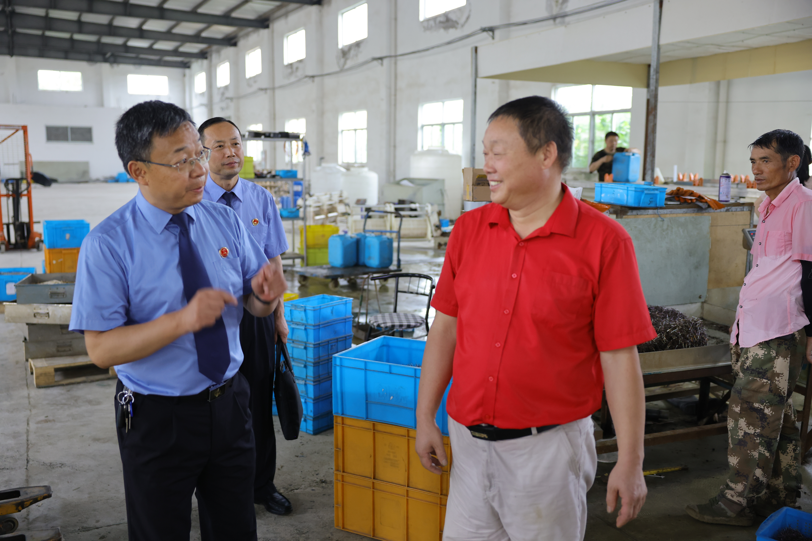
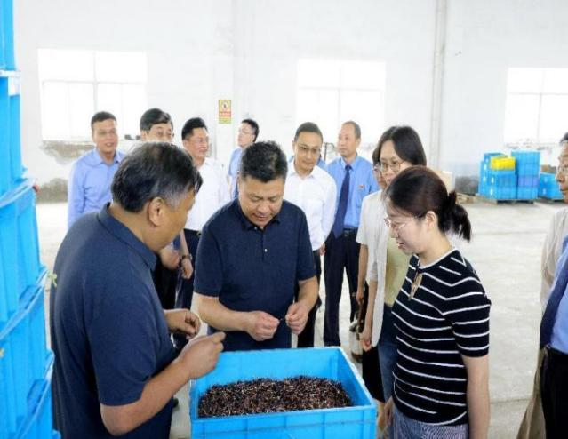
（检察长回访合规企业） （市人大代表对企业实地调研）

“三进三送”绘就护航发展新图景
公安分局

今年以来，公安局清江浦分局紧紧围绕省、市区委和上级公安机关系列部署，充分发挥公安机关在优化营商环境建设中的重要作用，创新开展“三进三送”专项行动，用公安温度助力企业发展速度，切实为淮安高质量发展创造安全稳定的治安环境、公平正义的法治环境和优质高效的服务环境，打造公安营商服务新品牌、新名片。
一是紧扣主责主业“送安全”，让企业安心。注重警情、社情导向，打破传统“以查促安”单一工作模式，通过入企开展知识宣讲、反恐防暴演练等多样活动，将员工安全教育常识、涉企典型案例警示、企业管理防范机制等进行“敲门提醒”、“贴面指导”，营造企业浓厚的安全氛围，构建企业稳固的安全环境。1月16日，分局走进江苏沙钢集团淮钢特钢有限公司开展的“藏蓝守护 平安同行”主题活动，受到企业及职工的热烈好评。同时，严格落实公安机关“打防管控”职责作用，针对侵害企业利益、影响企业发展的各类案件警情，按照“优先受理、优先出警、优先立案、优先查处”的原则，落实专案专办、多警联办、领导督办等措施，从人员、机制、法律等各个环节给予最大支持，做到“案件快受、案件快侦、损失快追”的“三快机制”，最大限度减少企业损失，给足企业安全感。今年4月，某医药连锁有限公司财会人员遭遇诈骗，分局白鹭湖派出所雷霆出击，案发后第一时间快速止付冻结283万余元，抓获涉案嫌疑人后又成功劝导主动退赔金额5万元，取得良好社会效应。
二是聚焦护企安商“送法律”，和企业贴心。密切关注各类企业经济违法犯罪活动动向，以合同诈骗、职务侵占、挪用资金等违法犯罪的经典案例，对企业中上层管理人员、财会人员、关键岗位人员等进行常态化普法宣教，同时聚焦当前涉及企业群众切身利益的通讯网络诈骗等多发性侵财案件发案实际，积极开展普法及反诈宣传活动，与包含淮钢、新奥燃气等在内的多家企业进行平安共创，为企业员工提供法律咨询、法律援助申请等服务，通过常态、良性、互动的警企沟通合作，全方位、多渠道、广覆盖地增强企业及员工抵御不法侵害“免疫力”。此外，按照打造一流营商环境“四最”要求，依托借鉴省市助企纾困系列文件，因地制宜出台本局《优化营商环境服务企业发展十项措施》，局领导带头前往安邦电化、澳洋顺昌、黄码港等重点企业实地走访，全年走访企业1000余家，广泛宣传推介，通报公安机关创新管理、优化服务的新举措新动向，与企业负责人开展联席交流，解决项目建设和企业发展不同时期面临的困难和问题，研商企业安全发展大计，以更加贴近企业发展实际和需求的“服务距离”，最大限度融入企业，提升企业满意度。
三是立足便企惠企“送温暖”，与企业知心。深入践行“做的要比说的好，服务要比需求早”的101%服务理念，在区政务中心公安窗口、全局13家派出所综合服务窗口均设立企业诉求受理、涉企业务办理专窗，对涉企审批事项实行专窗快办，实现企业办事“去一个窗、跑最少路、办多种事”。针对企业员工上班办理证件不便的实际特点，借力便民流动服务车项目，先后前往华信mall、万达广场、淮钢、天士力帝益药业等提供上门服务和宣传活动，将163项公安政务服务送到企业门口，使得职工在“最小行动范围内”就能进行咨询、预约办理，真正推动实现“人等服务”向“服务找人”转变。走访服务中，主动适应警务形势发展需要，用好搭建的警企服务微信群对话方式，让企业员工的意见建议、热点诉求“动动手指”就能解决问题，“足不出户”就能高效流转。今年以来，通过企业服务微信群365天24小时“在线问需”服务，为雨润中央新天地公司跨省两地四天内解决账户被冻结100余万元、联合区营商办、属地街道为淮安宝瑞祥泰汽车销售服务有限公司协调报批100余个停车位，解决“停车难停车乱”等问题诉求。
包容审慎监管执法 全力护航企业发展
区司法局

今年来，我局始终坚持“法治是最好的营商环境”理念，主动作为、靠前服务，法治化营商环境明显改善，市场主体法治获得感、幸福感不断增强。
一是组织领导有力度。梳理升级版“三张清单”，推动我区18个行政执法部门积极与上级部门开展对接，经深入调研并结合我区行政权力事项市级，2023版清单实施部门由15个增加至18个，增幅20%，清单事项由272项增加至409项，增幅50.4%，包括不予处罚事项253项、从轻处罚事项100项、减轻处罚事项56项。为强化清单运用，杜绝“清单空转”，召开包容审慎执法“三张清单”工作推进会，并联合区营商办对重点执法部门上门10余次，现场培训指导具体执法工作。
二是跟踪指导有成效。全程跟踪指导各相关部门包容审慎执法工作，每季度开展一次督查指导，每半年开展一次案件评查，针对市场监管、生态环境、应急管理等重点领域开展案卷专项评查活动，真正使“包容审慎”理念落实到每个执法案件中；经统计，今年以来共发生涉企免罚轻罚案件191件，同比增长89.1%，为企业减负约3369万元，同比增长69.3%，其中2例入选了2023年度全市“十优十好”包容审慎监管典型案例。
三是企业参与有温度。举办各类法律咨询活动解答“三张清单”具体内容，通过政府网站、新闻媒体等平台大力宣传包容审慎监管执法理念，让企业监督包容审慎执法工作；累计印发各类宣传折页1万余册、宣传海报3千余份、宣传手提袋4千余份，获得了广大企业的好评。
【典型案例】某汽车销售服务有限公司侵犯消费者知情权和选择权从轻处罚案
淮安某4S店为冲业绩在涉案车辆虚假出库后将发票作废，并在车辆信息系统中按流程进行首保（实际未保），同时虚假标注涉案车辆里程。然而，该店在销售汽车时，未能如实向消费者提供该车辆的虚假出库及首次维护保养记录等情况，导致消费者在不了解车辆真实情况的背景下作出消费决策，侵犯了消费者的知情权和选择权。
在案件调查过程中，涉案企业积极配合，并考虑到违法行为未造成人体健康和人身、财产受损，无社会影响。结合包容审慎监管“三张清单”内容，符合从轻处罚相关规定，在9700元至50万元的罚款范围内，从轻罚款14850元。
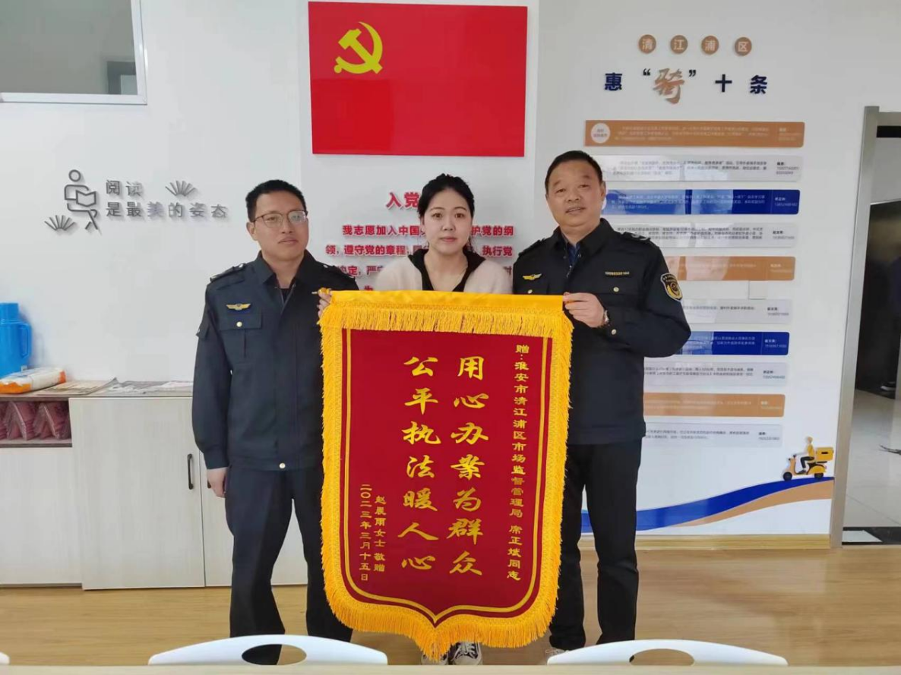

化解遗留难题 “一企一策”释放企业发展活力
区财政局

今年以来，区财政局全面贯彻落实优化营商环境相关工作举措，持续深化“放管服”改革，增强服务精神，提升政务服务能力，最大限度激发市场主体活力和发展动力，为优化清江浦区营商环境作出财政贡献。截至目前，共计为企业办理留抵退税2.64亿元，拨付企业产业扶持资金9200万元，切实为市场主体减轻负担，增强市场主体活力。持续优化集成奖补惠企政策直达服务机制，共计发放奖补资金1.26亿元，推动各项助企纾困一揽子政策精准滴灌、直达快享。
聚焦精准施策，扶持政策落到实处。宝瑞祥泰公司扶持资金属于历史遗留问题，时间跨度超过10年。我局积极履职，牵头会同相关部门，多次集中会审商量，通过查阅历史资料、实地走访、专题会办、沟通协商等方式，了解企业诉求和问题全貌，逐项测算相关规费及税费，精准梳理政府与企业双方履约权利及义务，与协办单位达成一致意见与建议，返还宝瑞祥泰汽车销售服务有限公司奖补资金105.08万元，企业非常满意。该事项被选入省纪委指导性案例汇编。
聚焦纾困解难，维护企业合法权益。老坝口小学教育装备项目于2020年10月开始实施，后因城投公司继续支付合同款不符合相关政策规定，导致企业一直未能结清款项，我局考虑到企业实际困难，主动多次与区教体局沟通，拨付资金30万元，学校与施工方均表示满意。
聚焦主动作为，保障企业正常运转。南京外国语学校淮安分校设备改造项目开始于2019年，由于宁淮集聚区区划调整、人员变动等原因，项目资金迟迟未能解决，施工单位经常性上门催款，给南外的正常运营造成困扰。区财政局多次与商务区沟通交流，在财政非常紧张的情况下，拨付资金215.19万元，有效解决项目资金问题。

“三进三优化”打造人社服务直通车
区人社局

进重点企业，优化用工服务。对全区147家用工参保50人以上的企业进行全面走访，了解企业用工和生产现状，对有用工需求的企业搜集岗位，第一时间线上发布，并组织多次线下专场，积极打造人社局长“直播带岗”“入企探岗”等线上招聘品牌，满足企业用工需求，先后服务天鹏锂能、益海嘉里、旺旺食品招聘430余人。遴选淮安澳洋顺昌光电技术有限公司、江苏正大清江制药有限公司等20余家家优质企业，赴北京大学、天津大学、南京理工大学、扬州大学等省内外40余所重点高校开展40余场宣传推介和招聘活动，提供就业岗位近3000个，吸引5000余名求职者到场参加，达成初步就业意向700余人。
进商业楼宇，优化宣传服务。针对我区三产服务业发达，用工在50人以下的企业占比超过90%的特点，开展“春风送暖-人社宣传企业行”“社会保险暨惠企政策宣讲”系列活动，加大稳岗返还、培训补贴、减免缓降社保费用等人社领域各项惠企政策宣传力度；针对我区中小企业较多，且多集中于楼宇商业综合体内的特点，成立专项工作组，深入走访融创、万达、花漾城、茂业等商业综合体，对全区140家用工在30-50人参保企业进行走访摸查，在户外大屏投放人社政策宣传内容，全面推进应保尽保，截至目前，帮助企业参保扩面8324人；先后在淮海商圈、水渡口商圈开展“4+N”劳动争议一体化调处沙龙”等活动，广泛宣传劳工方面法律法规，全面构建和谐劳动关系。
进经济网格，优化经办服务。针对全区灵活就业人员多现状，走访排查全区16个镇街300户骨干网格企业，特别是针对美团、顺丰等新业态平台企业网点，根据省市文件梳理新业态新就业群体保障工作要点15条和“惠骑十条”，现场为外卖骑手、快递小哥办理养老保险、工伤保险以及职业伤害保障，截至目前，我区灵活就业人员参保人数12476人，为新业态企业全面免除后顾之忧。充分发挥创业带动作用，积极扶持网格小微企业发展壮大，以支持成功自主创业、扶持农民自主创业、引领大学生创业等为重点，推荐富民创业担保贷款293笔，共计11830万元，支持成功自主创业1487人，扶持农民自主创业350人，引领大学生创业187人。

房票安置新模式促进房地产企业平稳健康发展
区住建局

面对商品房库存的高企和超期过渡问题的凸显，清江浦区从供需两侧、政企两端协同发力，开展征收拆迁安置超期过渡攻坚行动，探索推出房票安置创新模式，实现群众得实惠、房企去库存、政府减负担、市场增活力多方共赢。
一是坚持谋定快动，稳步推进改革。在市内率先推出《清江浦区房票安置政策实施细则》。作为货币补偿安置、产权调换安置外可供拆迁群众选择的一种新型安置方式，就是将被征收人的房屋补偿安置权益货币量化，以房票形式出具给被征收人；对持房票新购新建商品住房的，在享受现有房屋征收拆迁补偿的基础上，再给予10%房票奖励。根据资金和房票需求情况，推动房票安置工作从新征收地块、安置房建设尚未启动地块、超期过渡地块、拟取消原地安置地块等4种类型“点上开花”，到由主城区向南片区、国有土地向集体土地扩展的“连片成景”转变，走出破难题、惠民生、促发展的安置转型新路径。在雨润新天地、融尚嘉玺、文庙三期9号楼等超期过渡项目实施房票政策，化解了一批多年安置难历史遗留问题，其中雨润新天地项目超期长达13年。
二是强化创新驱动，催生同频效应。搭建政银企合作平台，积极为安置户提供一揽子政策服务，制定一问一答“口袋书”，组织工作人员“面对面”向被征收群众宣传房票政策，对有意向选择房票安置的，针对性地安排到现场洽谈、签约。以现房或近期交房的准现房为安置房源，公开征集审核信誉良好优质楼盘进入“房源库”。政府与房地产开发企业签订优惠合作协议，形成“房票超市”，房源库房企和银行实行一站式服务，现场与被征收户交流选房、购房和贷款事宜。同时，以城市更新贷款为抓手，鼓励被征收人优先选择相关政策性银行开发的房企进行安置，有效回笼资金，再放大资金衔接撬动力，用于其他地块房票安置，从而缓解拆迁短期资金压力。

三是注重全链带动，激发市场活力。以房票牵头突围、盘活全局，推行全区一盘棋安置模式，推动北部主城和南部新城一体化安置，跨越了原来一个区块仅少数安置房可选的局限，打通了房地产市场商品房选择渠道。房票安置与房地产企业产生共振作用，加快项目征搬进度、加速本地房产成交、有效化解存量商品住房，同时增大市场需求，延长建材和家居市场消费链条，房地产市场形成滚动循环的发展态势，为区域经济高质量发展提供新机遇。

房票安置政策实施以来，清江浦区已发放房票1311张，共计119515万元；化存量商品房1500余套，约15.75万平方米；同时带动商品房销售1000余套，销售总额约84000万元。相关工作在新华社高管信息、淮安市信息快报等媒体宣传。11月15日，房票工作登于省政府办公厅第263期专报。许昆林省长批示：请各地认真借鉴推广，并且要有实实在在的成效。
“信易流”铺就物流发展高速路
区交通局

今年以来，清江浦区在交通运输领域创新打造“信易+物流”（以下简称信易流）应用场景，以信用惠民便企为抓手，实现地方政府、物流基地、驻港企业和货运司机多方共赢，营造“守信受益、信用有价”的浓厚氛围，为清江浦物流运输行业良性发展提供有力支撑。
信用共享，推动行业长远发展。印发《清江浦区“信用交通区”建设方案》，发布《清江浦区交通运输行业诚信公约》。与淮安传化公路港签约“诚信港区共建协议”，围绕树立诚信物流港示范样本形象，向传化公路港出具驻港企业公共信用信息等信用报告80余份，有效推动信用建设与企业发展良性互动。
信用拓展，惠民便企成效显著。深入开展“信易贷”“信用承诺+容缺审批”等惠企便民场景应用，累计发放“交运易贷”1800余万元，实现金融活水精准滴灌；开展各类容缺审批20余件，做到急事急办，特事特办；通过电话、微信等方式发出各类轻微失信预警信息300余条，有效避免企业主因未及时进行年审形成的不必要经济损失。编印《信用修复申请流程》，定期发布失信企业名单，点对点帮助失信企业开展信用修复，精准打好靠前服务、精简流程、提质增效“三张牌”；借助“红运讲堂”载体，持续开展“红律送法 护‘新’守信”主题授课和道路货物运输安全生产管理培训，引导广大货车司机守诚信安全运营。
信用激励，守信业户处处受益。指导传化公路港出台《驻港经营户文明诚信经营倡议书》《传化公路港物流企业诚信评价管理办法（试行版）》《传化公路港信用积分实施管理办法（试行版）》，为在港各类企业减免或发放信用激励费用3.7万余元，惠及港区80余家物流企业。建立和完善信用信息管理、信用评价等信用机制，其中淮安盛丰货运代理有限公司成功审核通过守信激励红名单。联合港区道路货运委员会选取一批服务意识好、文明诚信的驾驶员组成“红运示范车队”和“党员先锋车辆”，通过典型激励，港区货运企业和司机诚实守信理念得到有效激发。
相关工作成果被新华网、交通强国报导，做法被江苏省交通运输厅“信用交通省”建设专刊和省交通运输行业信用管理工作培训班采用。

开展消费促进 助建商业体系
区商务局

为深入贯彻落实《中共江苏省委江苏省人民政府印发关于促进经济持续回升向好的若干政策措施的通知》（苏发〔2023〕9号）《省政府印发关于推动经济运行率先整体好转若干政策措施的通知》（苏政规〔2023〕1号）等文件精神要求，区商务局紧紧围绕建设“区域综合消费中心、区域文旅休闲中心、区域商贸流通中心”三个中心目标，推进“持续刺激消费、商业体系优化、文旅街区打造”三项工作，有效推动产业层次、服务能级“双提升”。今年以来，我区开展消费促进等工作成效明显，于5月获省政府商务领域督察激励。
一、推动消费持续稳定恢复
秉持“政府搭台、企业唱戏、全民受益”理念，开展破“疫”新生活·乐购清江浦、2023年清江浦新年购物节、2023清江浦文庙年货大集、“约‘惠’清江浦·数币欢乐购”、乐购清江浦·幸运消费季抽奖活动，涉及特色餐饮、房产、汽车等多类领域。围绕商超百货、家电数码、住宿餐饮及汽车等重点板块，发放新一轮政府消费券4.9万张，带动消费1.46亿元。引导、助力大型商超、汽车4S店等企业开展消费促进活动，活动期间累计发放消费券7.6万张，补贴金额500万元，带动消费4.93亿元，助力消费潜力热起来，经济增长活起来。同时积极组织区内32家车企参加全市新能源汽车购车补贴活动，带动汽车消费1.2亿元。引导华信、新亚、万达等商业举办新年购物节、文庙春节年货集市、万人龙虾宴等消费促进活动。8月－12月，举办“乐购清江浦·幸运消费季”抽奖活动，引导市场主体开票，组织辖区苏宁易购、宝瑞祥泰等企业参加全市家电和汽车补贴活动。
二、优化现代商业体系
一是不断提升核心商圈品质。根据淮安市中央活力区的规划指引，把核心商圈的提升放到更高的维度、更大的空间格局去谋划，以淮海和水渡口两大核心商圈建设成区域综合消费中心为目标，以提升空间品质、消费供给、区域能级为抓手，全面提升核心商圈的产业集聚力和辐射力。二是推进商业文旅融合发展。坚持以文承商、以文促旅、以旅兴商，结合推进大运河文化带建设，做好历史文化资源的挖掘保护、整合提升、综合利用，培育发展“文化+旅游+商业”新业态，打造清江浦特色商业品牌。三是加快推进商品市场培育。紧紧围绕淮安建设“绿色高地、枢纽新城”的新定位新追求，积极发挥主城区纽带和载体作用，有序推进商品市场集聚发展，引导传统商品市场优化升级，加快引进现代服务业龙头企业，打造辐射长三角北部的现代商品市场集聚区。
三、推进特色街区打造
一是规划引领，打造高质量发展的重要平台。把步行街建设作为打造高品质现代化中心城区的重要内核支撑，结合城市更新，加强软硬件改造提升，培育一批有特色、有品质的步行街，为促进消费升级、构建新发展格局提供有力支撑。二是培育特色，打造城市形象的靓丽名片。将培育特色作为步行街建设的生命线，梳理历史脉络，深入挖掘街区及周边的自然禀赋、文化底蕴、风土人情、建筑风貌等，探索每条街区不同的改造提升模式，做到街区文化特色化、商业品牌差异化、商品和服务个性化，将步行街打造成淮安纷繁靓丽的名片。三是完善功能，打造消费升级的创新载体。坚持以打造区域消费中心为目标，在步行街改造提升工作中优化产业定位和功能布局，提升商业质态和集聚功能，打造历史有根、文化有脉、商业有魂的品牌特色街区。
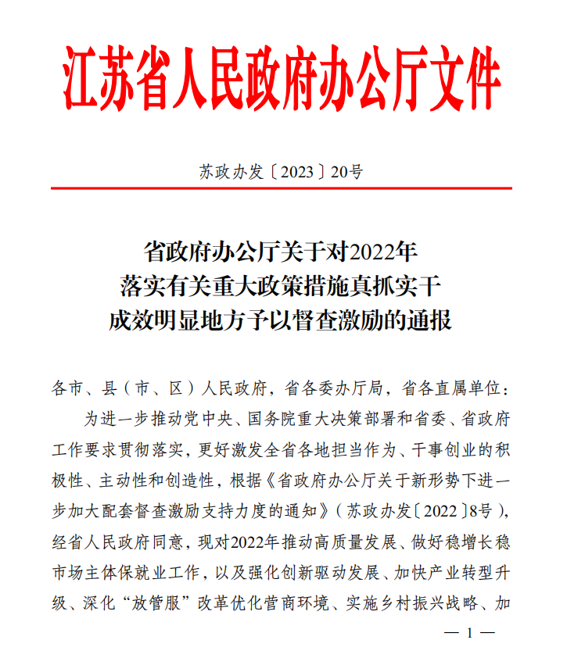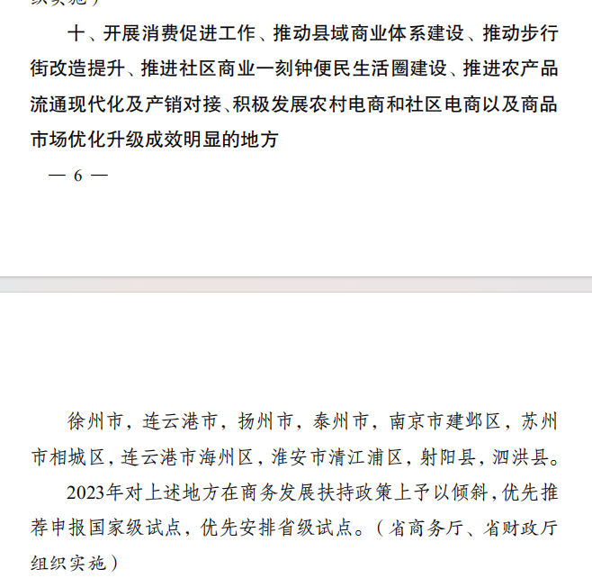
助企纾困解难题 强化服务有温情
——“三专”服务在企业实践剪影
区应急管理局

清江浦区应急管理局坚持“项目为王 环境是金”工作导向，根据企业所想所盼所愿，创新开展“专心、专项、专业”服务，不断增强服务企业的主动性、专业性，努力为企业安全健康发展保驾护航。
在今年7月的例行检查中，监管人员发现辖区一家机械加工企业（淮安市嘉成机械有限公司）生产车间原材料和杂物堆积严重，现场管理较差。经了解，该企业由于企业效益原因，近期计划搬迁，所以疏于现场管理。应急管理局得知后，一是专心服务。主要领导亲自带领监管执法人员和行业领域专家组成帮扶检查队伍对企业进行全面体检，通过“一对一、面对面”的现场检查指导，为企业梳理出15项安全问题隐患。二是专项指导。为更好帮助企业及时整改到位，应急管理局分管领导带领监管执法人员每天驻场服务，深入指导，及时释疑解惑。三是专业整改。通过全面深入的指导，企业仅用3天时间，就将15项问题隐患全部整改到位。同时，企业在整改过程中自主发现9处细节问题并积极改进，使得生产车间焕然一新，安全管理水平得到质的提升。为表示感谢，淮安市嘉成机械有限公司还专门向区应急管理局赠送了锦旗，相关做法在《新华日报》、交汇点网站开展推介宣传。
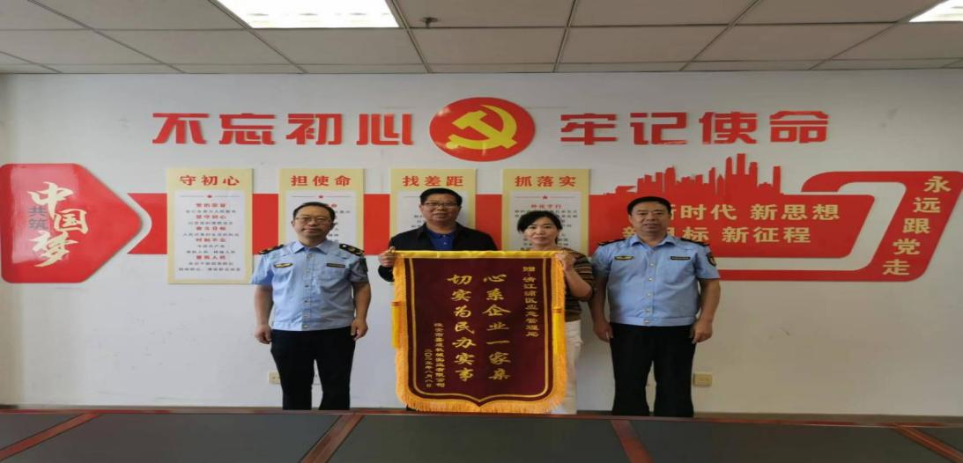
“三专”服务，为执法监管提供了新思路、新方向。专心服务拉近了执法部门与企业之间的距离，专项服务突出了日常监管的重点和难点，专业服务提升了安全隐患的精准把脉。清江浦应急管理局将立足企业常态化需求，充分发挥部门职能作用，持续推进“三专”服务向纵深发展，助力全区安全生产环境持续向好。
持续深化“放管服”改革 打通便民利企“快车道”
区行政审批局

区行政审批局以深化“放管服”改革为统领，多措并举，积极探索便民利企新路径，持续提升政务服务效能，努力营造优质高效便捷的政务环境，助力全区营商环境不断优化。
持续提高开办效率，打造市场主体“便利路”。打破业务办理地域限制，在全市率先开展企业登记“同城通办”改革。通过设置“同城通办专窗”，登记权限互授，建立“同城通办”联动机制，规范登记档案管理，推动改革顺利实施，5月5日发放了全市首张“区域通办”营业执照。截至目前，全区企业登记“跨区办”业务已办理200余件。相关改革工作被省政务办、市行政审批局、市市场监管局领导充分肯定，并受到各类市场主体一致好评。
全力提升审批效能，开辟项目建设“快速路”。始终秉持“项目为王 环境是金”工作理念，严格落实“服务要比需求早”工作要求，聚焦重点项目，精准策划、倾心服务，常态化推动“拿地即开工”，伏图拉太阳能组件生产项目、国联污水处理厂、顺丰智慧创新产业园等10多个项目陆续实现“五证联发”，为企业发展持续赋能，助推全区高质量发展。市政府主要领导现场视察城南自来水厂扩建工程时，对该项目实现“拿地即开工，五证联发”，提早开工表示高度赞赏。
着力优化服务流程，构建审批服务“高速路”。与区文旅局共同牵头，在全市认领试点“文化艺术类非学科类校外培训机构审批（存量）一件事”。制定出台《清江浦区推进“文化艺术类校外培训机构审批（存量）一件事”改革实施方案》，通过梳理办理事项、精简申报材料、整合办理流程，以文化艺术类校外培训机构存量审批一次办为目标，实行“一窗受理、一套材料、一次提交、限时办结”的审批新模式，审批效率大幅度提高。截至目前，全区通过一件事平台办结了70件办件。
拓宽群众诉求渠道，畅通政务服务“阳光路”。在区、镇街、村居三级政务大厅全面设置“办不成事”反映窗口，制定出台《清江浦区政务服务系统“办不成事”反映窗口建设运行工作规范（试行）》《清江浦区“办不成事”反映窗口实施细则（试行）》《淮安市清江浦区行政审批“不同意”事项报备制度(试行)》等文件，有效杜绝不作为、乱作为、推诿和拖延等问题发生。截至目前，全区共设立“办不成事”反映窗口131个，成功帮助企业、群众解决诉求19件，办结率达100%。
工作成效：（1）企业登记“同城通办”试点改革工作先后被《新华网》《交汇点》《现代快报》及省政务办、市政府、市委营商办网站专题刊登报道。（2）城南自来水厂扩建项目相关宣传稿件 《“宁淮合作”实现项目“拿地即开工”》在市行政审批局网站刊登报道，并作为清江浦区案例申报市重特大项目攻坚指挥部办公室“一事肯定”。（3）“文化艺术类非学科类校外培训机构审批（存量）一件事”相关宣传信息在省文旅领域行政审批信息动态第1期、市行政审批局网站等媒体刊登报道；区文旅局在11月1日省文旅厅召开的全省文化艺术类校外培训机构审批工作现场会上作典型经验发言，相关做法被省文旅厅、住建厅、政务办苏联合文件（文旅发[2023]132号文）点名推广。（4）以刘大爷到大厅办理低保所发生的办不成事案例为内容改编的情景剧《你笑起来真好看》荣获全市行政审批和政务服务系统“弘‘双像’理念 展‘三化’成果”情景剧比赛二等奖；“今日清江浦”视频号（10月24日）发布名为《有办不成事？来“办不成事”反映窗口》短视频。
“移动工作站”助力企业“信用+”提升
区市场监管局

区市场监管局创新搭建“助企塑信移动工作站”，实施“信用+”监管与服务工程，做法入选江苏发布第一批服务经济运行率先整体好转措施落地实例，被中国市场监管报网站、《光明日报》《学习强国》等媒体报道。
开展“信用+”服务，防范信用风险
搭建移动工作站，以积极政策、务实举措和热情服务激发市场主体活力。开展企业信用“帮扶问诊”。移动工作站走访企业“会诊把脉”，帮助企业找出风险点。已完成6000余户市场主体的走访工作，受理信用修复申请72件，对270多个问题提出解决方案。实现市场主体“三书”同达。告知书、倡议书、承诺书同时送达，优质高效的服务增强了市场主体的获得感。开辟信用修复快速通道。线上提供材料、审核合格后当日修复。信用修复经营异常名录1648户，行政处罚信息15户。
实施“信用+”监管，促进企业诚信
将“信用+”监管融入企业生产经营全过程，依托移动工作站，助力“信用+”监管工程。拓展“信用+”监管领域运用。深入实施信用提升行动，推动实施“信用+”系列监管工程，业务科室在各自监管领域楔入信用监管，推动企业守法诚信。挖掘信用承诺应用场景。在引导自律等方面实施全过程嵌入式信用承诺，让信用监管成为贯穿市场主体全生命周期的新型监管机制。今年以来，行政审批信用承诺2089户，信用修复领域信用承诺630户，其他自我承诺786户。推进“一业一查”监管改革。在全市率先制订出台 “一业一查”事项清单，将全区市场监管领域部门的155个检查事项整合到32个行业中，通过“进一次门，查多项事”，减少对企业的干扰。今年以来，共联合检查1376户。
开设“信用+”讲堂，增强自律意识
以“信用+”为基础，采取“三结合”的方式，帮助企业解决信用问题，夯实“信用基石”。信用风险提示与监管行业相结合。移动工作站将“信用+食品”等讲堂开设进各类培训和会议。如针对电商特点，举办“信用+电子商务”讲堂，业务科室在各自的监管领域讲解信用风险防范。线上指导与线下培训相结合。通过“线上+线下”相结合的培训模式，扎实推进日常培训工作。如针对药品零售行业的特点，举办线上培训，对园区采取线下培训。共举办线上培训48次，线下培训56次。大讲堂与小课堂相结合。讲堂形式多样，人数多就使用PPT教学，人数少就面对面交流。如在百富市场，企业听课时不仅针对讲解的内容提问，还可以拿出自己销售的产品请工作人员对标识、商标等内容现场鉴别。
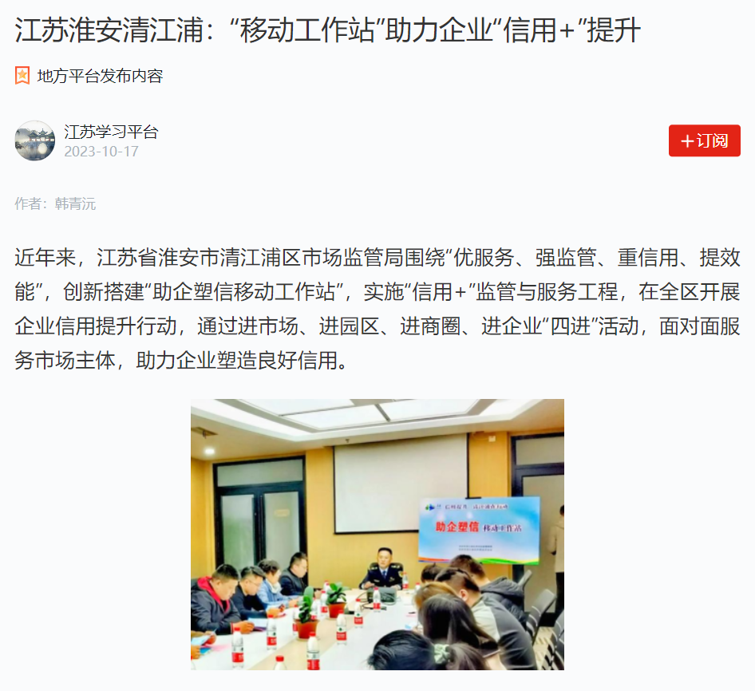
积极协助连锁药店解决参与集采困难问题
区医保局

区医保局立足自身职责，发挥系统上下联通优势，积极帮助企业解决实际困难，为优化营商环境贡献医保力量。
安济大药房在未成立连锁前，总部名称为“淮安安济大药房有限公司”。2022年9月底，总部及部分单体门店陆续获得集采资格。2023年4月，总部及多家单体药店共同成立新的连锁药店，总部名称为“淮安安济医药连锁有限公司”。成立连锁药店后，社会信用代码、药品经营许可证及负责人等全部需要变更。区医保局局及时跟进，4月18日帮助公司协调省平台并告知其变更总部账户相关信息的具体操作流程、省平台联系电话等。7月初，省平台更改了以前的操作口径，告知新总部需以连锁总部性质重新注册账号（并维护各门店信息）、原单体药店账号做禁用处理。故安济又重新注册账号、补充材料，但省平台一直未予审核。至此企业遇到难题，导致迟迟无法采购到集采药品。
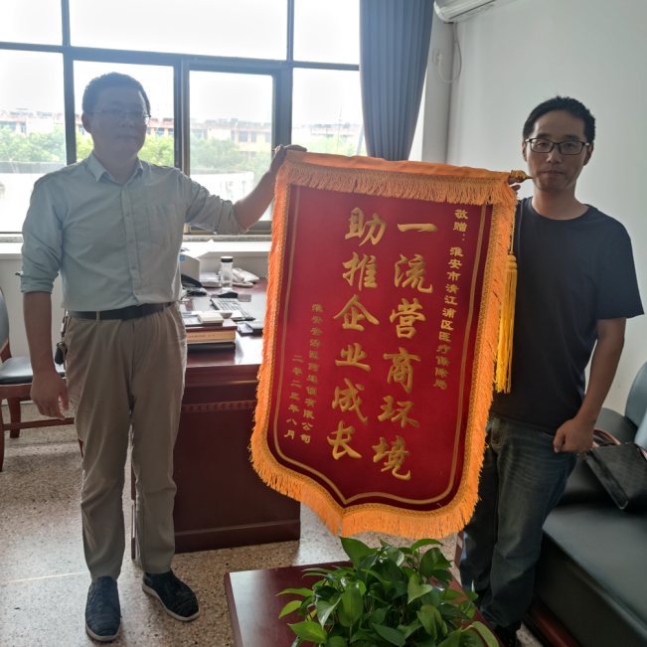
7月底，安济药房联系区医保局，反映了企业目前遇到的难题。区局当即协调省市主管局，8月1日确定了安济连锁总部的省平台新账号可以继承集采资格，但新账号还有多方面信息需要维护、审核才能正常采购。为加快进度，区医保局积极争取市局、省局支持，请省局出面协调省公共资源交易中心，坚持每日向上沟通争取，力求每日都有新进展。8月10日，安济药房完成了新账号下所有门店信息维护和信用承诺书提交等多项流程，新账号经测试可以正式在省平台开展采购。为表示感谢，安济药店亲自登门赠送锦旗一面。
助链延链赋动能 惠企利民促发展
——区税务局创新打造“税收助链中小企业服务站”
区税务局

为认真贯彻市委市政府“强链补链延链力促淮安制造业高质量发展”要求，区税务局主动作为，在全市率先建立“税收助链中小企业服务站”，精准搭线助力中小企业建链补链、延链强链。
一是统筹多平台资源，打造服务矩阵。将“税收助链中小企业服务站”设在金融中心5S党建服务中心、清江浦中小企业服务中心等地，服务全市1300余家中小企业，形成服务矩阵。12月6日，举行“税收助链中小企业服务站”启动仪式，促成江苏锐力麦迪网络科技有限公司与江苏郁盛科技有限公司签署合作协议，成为全市首个助链延链服务成功案例，多家媒体进行报道，取得良好的宣传效果。
二是率先推出难事码，解决急难愁盼。在税收助链中小企业服务站配套设立“难事码”，中小企业可以通过扫描，实现优惠政策咨询、办税业务操作、意见建议反馈等“一码直达”。税务后台设立中小企业专属服务员，所有事项1个工作日内予以解决或反馈。12月6日以来，已为江苏昊旭科技发展有限公司等28家中小企业，解决发票开具、实操辅导等各类涉税事项60余件。
三是发挥大数据优势，实现串珠成链。在淮安率先应用“全国纳税人供应链查询”程序，充分发挥税收大数据作用，着力服务好全区中小企业建链、延链、补链、强链，推动产业链上下游中小企业“串珠成链”，发展壮大。促成江苏锐力麦迪网络科技有限公司与江苏郁盛科技有限公司签署合作框架协议，在“税收助链中小企业服务站”平台和税务部门的助力下，江苏荣图文化发展有限公司等3户企业也明确了合作伙伴意向。
“税收助链中小企业服务站”是一次“小创新”源于“大数据”、“小切口”探索“大合作”、“小平台”拓展“大空间”、“小活动”策应“大背景”的有益实践，下一步，将持续擦亮“101%服务”金字招牌，在全市税务系统推广，对民营经济、中小企业发展扶上马、送一程，努力在建链、延链、补链、强链上下功夫，形成根深叶茂、百花齐放的良好态势。有关做法在央广网、中国江苏网、《淮安日报》、淮安电视台等多家媒体导报道。
“四轮驱动”为优化营商环境“助力加速”
区总工会

今年以来，区总工会牢固树立“项目为王 环境是金”工作导向，把优化营商环境作为一项重要工作来抓，创新实施“四轮驱动”工作法，为全区营商环境优化“助力加速”。
（一）竞赛驱动，为重大建设工程“添砖加瓦”。一是积极开展宣讲。联合相关单位在临港新城项目建设工地黄码港益海嘉里专用泊位举行“攀高比强 跨越赶超”临港新城项目建设劳动竞赛开赛仪式暨“我身边劳模（工匠）”进工地主题宣讲活动。在活动现场宣读竞赛倡议书、举行“工人先锋号”授牌仪式，并邀请井神二分公司省劳模、特级技师张红光等企业代表结合自身成长经历作主题宣讲，整场活动串联一体，受到企业职工高度赞誉。二是组织职工参赛。组织全区37名企业职工选手参加淮安市第六届状元技能大赛，获一等奖3个，二等奖2个，三等奖5个，总成绩排名全市第一。三是倾情入企慰问。先后到入海水道、锂电池工程、黄码港等项目现场开展慰问活动，充分调动建设者积极性、创造性、能动性，为重大建设工程鼓劲加油。
（二）整合联动，为优化商圈环境“搭台唱戏”。一是打造活动阵地。针对淮海商圈商务企业多、新就业群体职工多的“两多”特点，积极整合资源，联合区政协在淮海商圈茂业大厦35楼打造了集职工培训、阅读书屋、集体协商等功能为一体的企业职工活动阵地，并成功申报省职工书屋示范点。二是关切职工权益。区总工会多次在阵地开展围绕劳动保护、生产安全、员工心理健康等切实关系职工权益的各类交流活动，如“聚焦新业态、弘扬主旋律、丰富新生活—开启新就业群体幸福直通车”主题宣讲和文化沙龙联谊交流分享活动等，使参与者们深刻感受到了工会组织对新就业劳动者文化精神生活的关注和关爱，切实拓展延伸服务职工功能。三是加强制度保障。区总工会、法院、人社局、司法等部门联合出台《关于建立清江浦区劳动领域矛盾纠纷“4+N”联合调处机制的意见》，畅通线上线下职工诉求表达、利益协调、权益保障通道，构建和谐劳动关系。
（三）示范带动，为职工成长成才“厚植土壤”。一是强化事迹宣传。为不断增强在本地企业职工荣誉感、自豪感、获得感，召开了劳模座谈会，为全区14名被表彰为淮安市劳动模范举行了授牌仪式；以《“五月”向劳动者致敬》为题，对新表彰市劳模事迹进行了展板和网络媒体专题宣传，并拍摄宣传视频。二是助力职工圆梦。选取科圣化工、市博彦土木工程科学研究院、张红光劳模创新工作室等三个企业劳模、工匠创新团队申报市级劳模创新工作室，开展一线职工学历提升“求学圆梦行动”，全区120多名职工报名参加，为企业职工成长成才铺路搭桥。三是丰富企业活动。区总工会联合区委宣传部、区文联共同举办“聚焦二十大、弘扬‘三种精神’、工绘展风采”职工书法摄影作品征集展览活动，切实丰富企业职工文娱生活。
（四）关爱感动，为生产生活营造“温馨港湾”。一是联链强企促进共赢。坚持联链强企促进“双方”共赢的理念，通过“产业链+N”模式，联合区生物医药产业链相关机构和顺丰速运公司联合举办“红链强企·赋能发展”生物医药产业链物流服务融通交流会，促进产业链企业加强沟通合作，同频共振、整合资源、赋能发展。二是关爱女性企业职工。新建6个女职工康乃馨爱心驿站和1个女职工创新工作室，开展“庆三八”女性赋能成长主题系列活动，在全区开展“寻找最美的她”活动视频和图片征集活动，引导广大企业职工用镜头记录和讲述身边的巾帼劳模工匠奋斗故事。三是创建户外服务站点。开展户外劳动者服务站点创建活动，中央新亚商城、传化公路港等9个站点获评全国和全省“最美工会户外劳动者服务站点”称号，为本区劳动者提供关心关爱的“温馨港湾”。
